1.“霍兰德测试“字号调大点，并且在下面加一行字：“想知道更多专属职业规划，请点击这里：咨询 （跳转到咨询界面）。”

2.合作咨询

1. 专家推介服务

奕品教育公司有专门的专家顾问团，包括支农，支教，支医，以及扶贫四个方面，相关专家都有过带队经验，深知在学员在三支一扶时可能会遇到的问题，突发情况以及解决方案。

相关专家有意向与本公司进行合作的请联系我们。

2. 农产品助销服务

奕品教育公司支农板块的工作人员大多数有着丰厚的农产品销售经验，当支农的学员遇到农产品成型后但无法销售和无法形成产业链时，可以向公司求助，相关人员会进行解决。

有着农产品销售经验能够形成自主产业链的且有意向与本公司进行合作的优秀人才请联系我们。

3. 场地租借服务

奕品教育有限公司在湖北省乃至全国各地都有着总基地，并且与当地政府企业联系后有着充沛的场地资源。

有相关空余场地的企业，政府部门或个人有意向合作请联系我们。

4.联系方式

公司电话：15072770094（程先生）

邮箱：[673647537@qq.com](mailto:673647537@qq.com)

地址：湖北省武汉市洪山区武汉科技大学黄家湖校区

3.在岗业务

一．具体业务应用技术培训

技术培训分为笔面试培训，支农培训，支医培训，支教培训，扶贫培训等。

针对已报考三支一扶的人员，“奕品教育有限公司”为其提供笔面试培训服务，具体分为笔试知识点讲解课程和面试技巧教授课程。

针对已被录取但还上岗的三支一扶人员,“奕品教育有限公司”为从事支医、支教、支农、扶贫工作的四类人员提供专业化、个性化、实用化的岗前技能培训，并采用小班制，一个班级大概容纳七人左右，确保客户能得到有效的指导与帮助。

二．思想政治，职业道德和社会公德理论知识培训

针对已报考三支一扶的人员，“奕品教育有限公司”为其提供职业道德和社会公德理论知识培训，具体如下：

出于建设社会主义新农村和构建社会主义和谐社会的需要，国家大力倡导高校毕业生到基层从事“三支一扶”服务，助力乡村振兴，但是在“三支一扶”服务过程中，三支一扶人员还是面临着一系列问题，例如：难以适应下乡生活、两年后的择业问题、业务不熟悉致使效率过低等。因此，“奕品教育有限公司”特推出三支一扶培训支持服务，情系乡村，服务大众，通过线上线下融合服务的手段，利用实习体验、教育培训、职业规划三者统一的方式，建构三支一扶培训支持体系，为学生及未就业人员提供就业方向，为三支一扶人员解决从岗前到岗后的一系列问题。

相比于其他教育机构，我们秉持着为乡村服务、帮助每一个想要志愿奉献在三支一扶岗位的人们的初心，致力于为目标客户打造全流程服务模式，切实解决“三支一扶”服务中出现的一系列问题；我们创新运用实习体验服务方式助力客户明确就业方向、正确择岗；我们领先深耕三支一扶培训领域，助力乡村振兴，促进共同富裕。

4.四个体验（支农，支医，支教，扶贫）

1. 支农体验 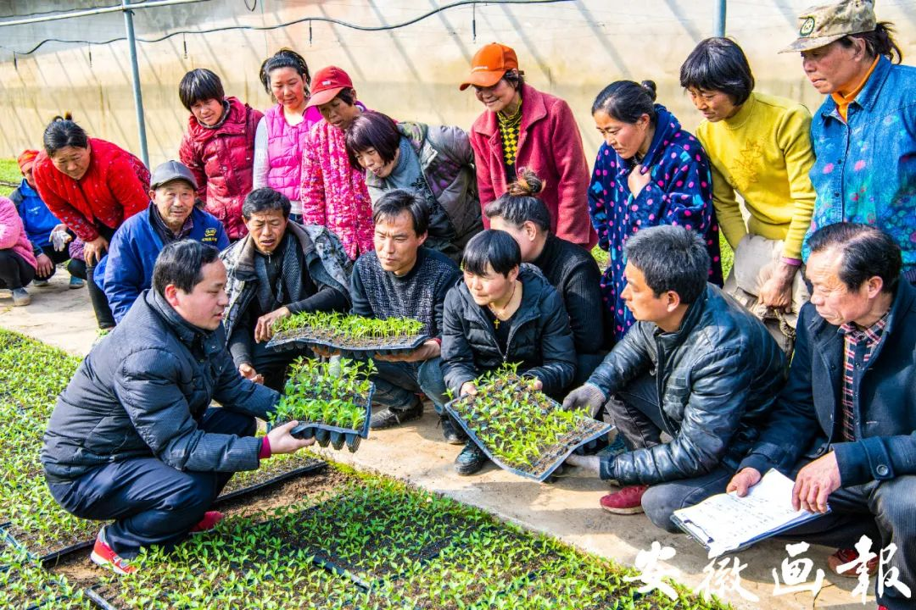

针对支农人员，推荐其前往农业基地实习以及附近农业基地参观，让其认识基础农具、农产品以及分享实习体验。

支农体验时，学员可以真切下地体验支农服务具体内容，如果学员在体验服务时遇到任何问题，我们都会有农业指导老师在一旁指导工作。

2支教体验

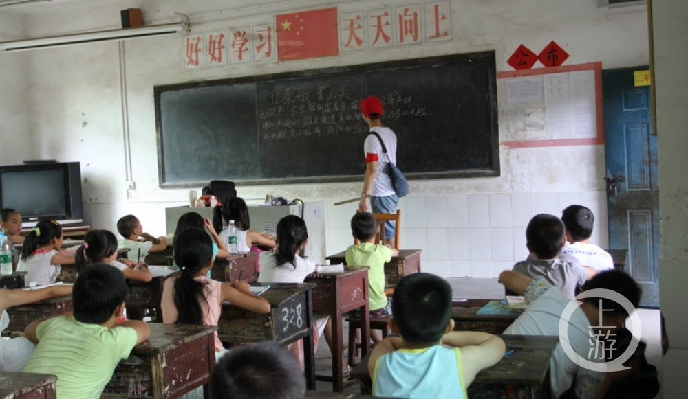

针对支教人员，推荐其前往实地培训学校实习以及附近支教教学点参观，安排其进行公开课讲解、教案编写及分享实习体会的活动；

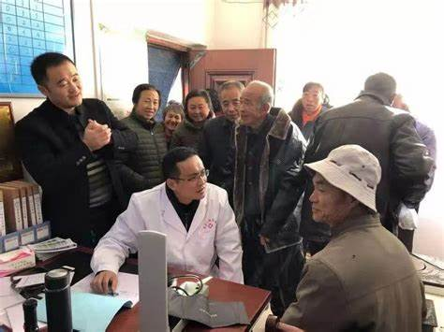3支医体验

针对支医人员，推荐其前往与本公司合作的乡镇诊所实习，为其安排各种实操练习、护理练习与实习体验分享会，帮助其了解工作模式及内容；

公司还会提供相关的药品，往届支医时常见的疾病问题和突发状况以及相关的解决方案，使我们的学员尽可能熟练的上岗位！

4扶贫体验

针对扶贫人员，为其提供扶贫岗位实习及扶贫人员分享会，帮助其了解扶贫单位以及扶贫岗位基本工作内容形式。

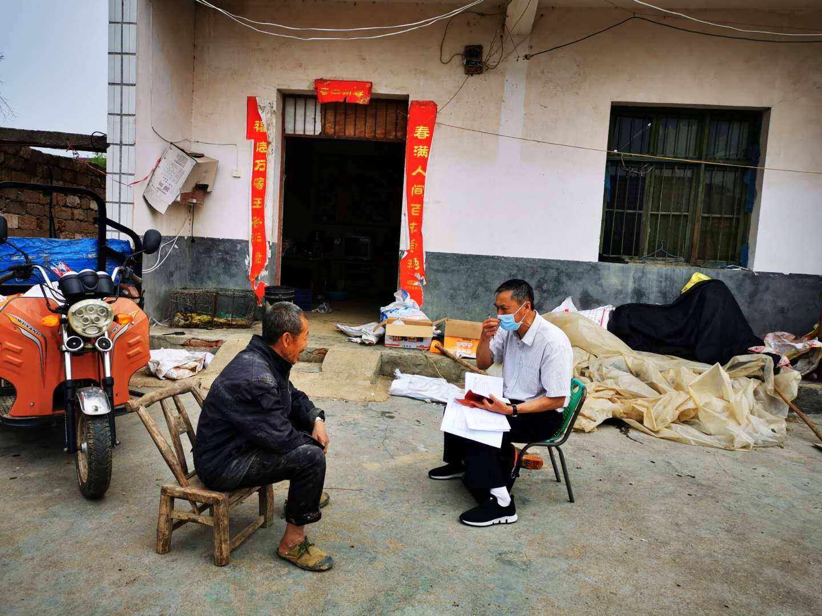

4.四个培训（支农，支医，支教，扶贫）

1支农培训

支农培训是我们奕品的一大特色，对于将要去支农的人员，我们奕品有着很强的服务优势，可以给予客户最大的帮助

对于支农人员，由农业专家、畜牧业专家进行教学培训。课程设置为五门——农业政策（4课时）、病虫害防治（8课时）、家畜防疫（6课时）、常用化肥农药及使用方法（10课时）以及水果、蔬菜、花卉种植方法（18课时），每门课程皆包含理论教授与实践运用两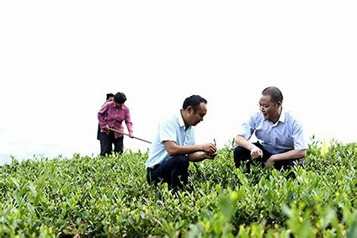部分，确保支农人员在工作过程中有效进行农业作业。

2支教培训

对于支教人员，由以往支教人员及名师进行教学。课程设置为六门——教授科目的相关知识点（18课时）、教学工具使用方法（2课时）、教学技巧（10课时）、教学理念（6课时）、心理学知识及沟通方法（6课时）、办公软件使用方法（8课时），每门课程皆包含理论教授与实践运用两部分，促进支教人员可以更快、更好地适应支教工作。

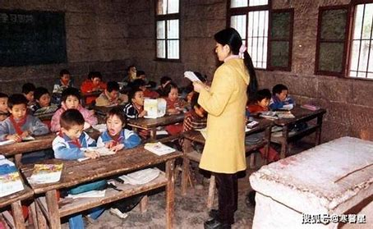

3支医培训

对于支医人员，由以往支医人员以及名医教授相关知识点。课程设置为一周五节课，每节课持续两个半小时，中间有两次十分钟的休息时间，有效地促进客户在课堂上深入思考。在每次的相关知识点教授课程结束后，为客户提供诊疗与护理的模拟练习，使其在实践中有效地复习巩固、吸收运用锁教授相关知识以及大学中所学的专业知识，促进知识的整合。

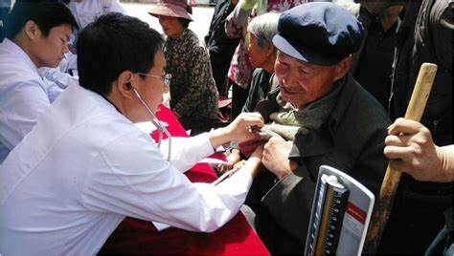

4扶贫培训

对于扶贫人员，由相关扶贫人员进行教学培训。课程设置为六门，分别为扶贫政策（6课时）、相关法律知识（6课时）、扶贫理论及案例（18课时）、沟通技巧（6课时）、办公软件使用方法（8课时）、思想政治教育（4课时）。在教授过程中，设置具体情境进行实例教学，而非纯理论教学，增强岗前技能培训的实用性。

